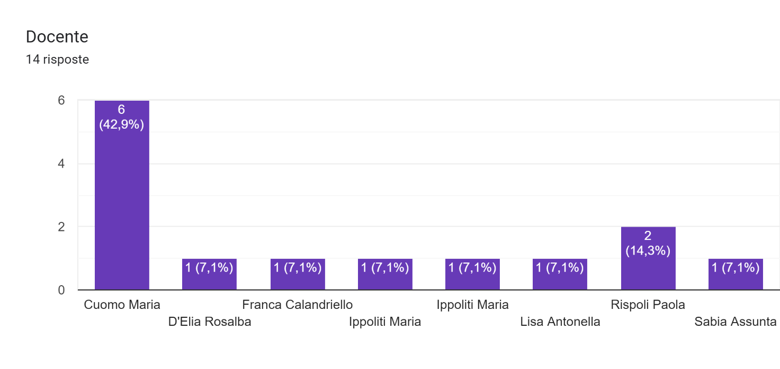

Classe14 risposte

1 primaria Monte San Giacomo

2 primaria di Monte San Giacomo

Prima Silla

Quarta di Silla

Classe terza , Scuola primaria Sassano cap.

Classe quarta Monte San Giacomo

Terza Monte San Giacomo

Classe quinta Monte San Giacomo

Classe prima Sassano Capoluogo

Classe quarta Sassano Capoluogo

Classe quinta Sassano Capoluogo

Classe seconda, Scuola primaria Sassano cap.

Quinta Scuola Primaria Silla di Sassano

Seconda

